Actividad 3.2 - Gestión de dependencias en JavaScript

Juan Camilo Montes Velásquez
Curso: Análisis y desarrollo de software
Instructor: Luis Fernando Sánchez Pérez
Fecha: 14 de noviembre de 2025

Tabla de contenidos
Introducción ........................................... 1
1. Definición de términos .......................... 2
1.1 ¿Qué es un gestor de dependencias? .......... 2
1.2 npm ........................................... 3
1.3 Uso principal de npm ........................ 3
1.4 Versionado semántico ........................ 4
1.5 Especificación del semver .................. 4
1.6 Dependencias locales ........................ 5
1.7 Dependencias de desarrollo ................ 5
1.8 Dependencias globales ........................ 6
1.9 package.json .................................. 6
1.10 package-lock.json .......................... 7
1.11 node_modules ................................ 7
2. Cheat sheet ...................................... 8
3. Selección de herramientas ........................ 9
4. Conclusiones ..................................... 10
5. Referencias ...................................... 11

Introducción
En este trabajo voy a hablar la gestión de dependencias en JavaScript, siguiendo los pasos de la guía e indagando en cada tema propuesto por el instructor, responderé las preguntas y analizare la información que investigue para entender sobre el tema, el resultado de el trabajo se vera reflejado en este documento de Word, organizado según lo propuesto por la guía.
1. Definición de términos
¿Qué es un gestor de dependencias de código?
Un gestor de dependencias es una herramienta que ayuda a manejar librerías o paquetes que tu proyecto necesita para funcionar. En vez de bajar archivos a mano, el gestor los descarga, los instala y los mantiene actualizados. Además, registra qué versiones se usan, para que cuando otro compañero abra el proyecto pueda instalar exactamente lo mismo sin mucho problema. En palabras más sencillas es el ”encargado” de traer y organizar las piezas que tu app necesita para no romperse.
¿Qué es npm?
npm (Node Package Manager) es el gestor de paquetes que viene con Node.js, osea la herramienta más usada en JavaScript para instalar código de terceros. Con npm puedes buscar paquetes, instalarlos, y también publicar tus propios paquetes si quieres compartirlos. Es como la tienda de apps pero para librerías de código.
¿Para qué se utiliza principalmente npm?
Principalmente, npm sirve para instalar dependencias que tu proyecto necesita, guardar la lista de esas dependencias en archivos (como package.json), y ejecutar scripts (comandos) que automatizan tareas. También permite fijar versiones, actualizar paquetes y manejar dependencias de desarrollo.
¿Qué es el versionado semántico?
El versionado semántico (SemVer) es una convención para numerar versiones de paquetes que ayuda a entender qué tipo de cambios trae cada actualización. Se usa un formato MAJOR.MINOR.PATCH (por ejemplo 2.3.1). La idea es que mirando el número uno sepa si la actualización rompe compatibilidad, añade funciones, o solo corrige errores.
¿Cómo está especificado el Versionado Semántico?
Reglas básicas:
- MAJOR: se incrementa cuando haces cambios incompatibles que pueden romper código que use tu paquete.
- MINOR: se incrementa cuando añades funcionalidades de forma compatible hacia atrás.
- PATCH: se incrementa cuando corriges bugs sin cambiar la API.
Por ejemplo: si voy de 1.4.2 a 2.0.0, eso indica que hay cambios que pueden romper lo que antes funcionaba. Si subo a 1.5.0, agregué cosas sin romper lo existente. Si a 1.4.3 es una corrección pequeña.
¿Qué son las dependencias locales?
Las dependencias locales son las que se instalan para un proyecto específico y se listan en package.json bajo “dependencias”. Se instalan dentro de la carpeta del proyecto (en node_modules) y solo afectan a ese proyecto. Ejemplo real: una librería como axios para hacer peticiones HTTP que uso solo en este proyecto.
¿Qué son las dependencias de desarrollo?
Son paquetes que se usan solo mientras desarrollas o pruebas, pero no son necesarios en producción. Se guardan en 'devDependencies'. Ejemplos: herramientas de test, bundlers como webpack, linters como eslint, o compiladores como babel. Por ejemplo, si uso jest para pruebas, eso entra como devDependency.
¿Qué son las dependencias globales?
Las dependencias globales se instalan en la máquina y están disponibles desde cualquier proyecto, no quedan dentro de node_modules del proyecto. Se usan para herramientas que quieres usar desde la consola en cualquier sitio, por ejemplo instalar nodemon o typescript globalmente, si prefieres correr el comando desde cualquier carpeta.
¿Qué es el archivo package.json y qué apartados tiene y cuál es su utilidad?
package.json es el archivo central del proyecto npm. Ahí se guarda la información del proyecto y las dependencias. Sus apartados más comunes:
- name: nombre del proyecto
- version: versión actual
- description: una descripción corta
- main: archivo de entrada (por ejemplo index.js)
- scripts: comandos que puedes ejecutar con npm run <nombre>
- dependencies: lista de dependencias necesarias en producción
- devDependencies: lista de dependencias para desarrollo
- repository, author, license: metadatos del proyecto
Su utilidad: permite reproducir el entorno, ejecutar scripts, y compartir el proyecto sin que otros tengan que adivinar qué instalar.
¿Qué es el archivo package-lock.json y qué utilidad tiene?
package-lock.json registra la versión exacta de cada paquete y de sus dependencias subyacentes, incluyendo rutas de dependencia. Sirve para asegurar que cuando alguien más (o el servidor de producción) instale las dependencias, obtenga exactamente las mismas versiones que se probaron, evitando sorpresas.
¿Qué es la carpeta node_modules en un proyecto de npm?
node_modules es la carpeta donde npm guarda todas las dependencias instaladas para el proyecto. No se debe subir al control de versiones (git), en vez de eso se sube package.json y package-lock.json para que otros puedan instalar lo mismo con npm install.

2. Cheat sheet - procesos básicos con npm
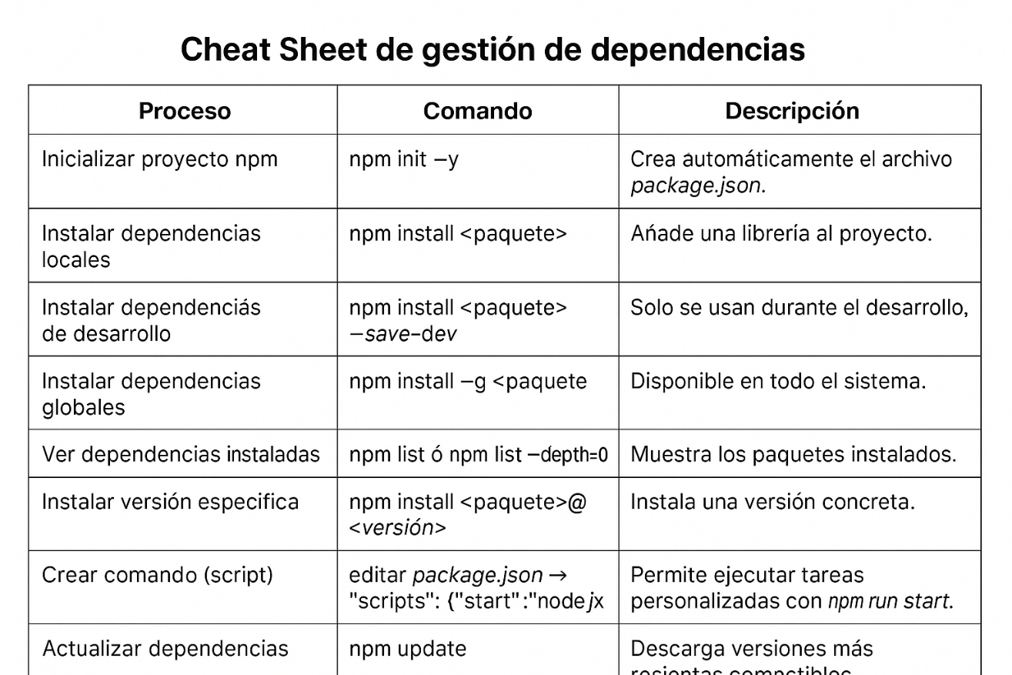
3. Selección de herramientas de versionamiento a utilizar
Para el manejo de versiones y control del código recomiendo usar Git junto con un repositorio remoto (GitHub, GitLab o Bitbucket). Git controla cambios en tu código y combinado con npm permite que se mantenga el historial de versiones y además se puedan usar ramas para features o hotfixes.
4. Conclusiones
En resumen, npm y el versionado semántico son herramientas clave para trabajar con JavaScript. Si uno entiende cómo funcionan las dependencias y usa bien package.json y package-lock.json, evitará muchos errores y sorpresas al pasar el proyecto a otra persona o a producción. Seguir estándares y buenas prácticas ayuda a que el trabajo sea más ordenado y reproducible, y eso vale mucho cuando uno trabaja en equipo, o cuando uno vuelve después de un tiempo y no entiende por qué algo dejó de funcionar
Referencias
npm. (s. f.). Documentación de npm.
Node.js. (s. f.). Documentación de Node.js.
Preston-Werner, T. (2013). Semantic Versioning 2.0.0. SemVer.org
American Psychological Association. (2020). Publication manual of the American Psychological Association (7th ed.).

